上網介紹3：離線閱讀、桌面式瀏覽、無痕式分頁
桌面相關內容--- -上網介紹3：離線閱讀、桌面式瀏覽、無痕式分頁
離線閱讀：
您有一個網頁頁面想要在沒有連網路的時候檢視嗎？Android 4.2.2 Jelly Bean有一個新功能叫做「離線閱讀」，可以讓您先將想要閱覽的頁面儲存起來，在沒有網路時，就能閱覽之前儲存好的頁面。

您先在有網路連線時，開啟您想要離線閱讀的網頁，然後點選右上方的設定圖示（如下圖）後選擇「儲存頁面以供離線閱讀」，輕鬆一個步驟就能完成儲存了。
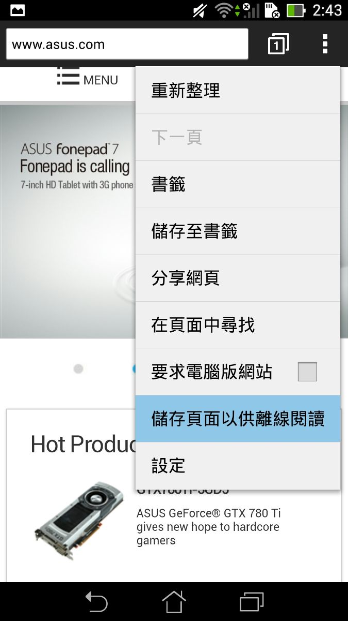

之後在離線狀態下，您只需要點選工具列中的書籤圖示
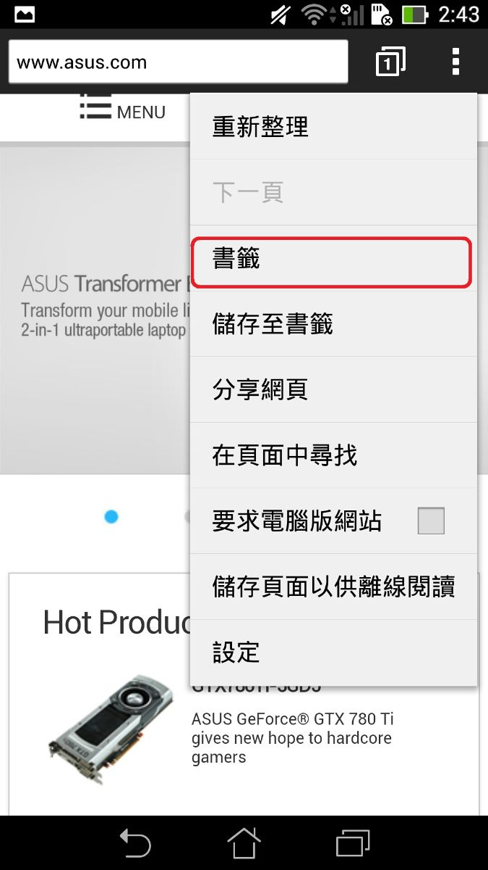

在上方選擇「已儲存的網頁」，就可以看到自己之前儲存下來的頁面縮圖，輕點該縮圖即可以開啟網頁在離線狀態下瀏覽了，若要刪除儲存的網頁的話，只要長按該網頁縮圖，就可以選擇刪除了。
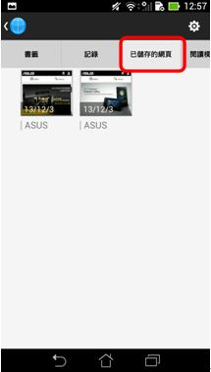

桌面式瀏覽：
有些網站頁面會為了不同裝置建立不一樣的閱讀版面，最常見的就是分為手機（行動裝置）版本和桌面（電腦）版本，而平板的螢幕尺寸介於手機和電腦之間，但目前還比較少有網站特別為平板建置平版的閱覽版面。
當有些網站把平板歸類在手機（行動裝置）類別，顯示出手機版本的網頁版面時，要如何改成桌面（電腦）版面呢？

本文以聯合新聞網作為例子，當您在網址列中輸入yahoo.com.tw後，該網站將華碩平板辨別為行動裝置，自動將網站顯示成「行動版」版面如下：

如果您想要改成一般電腦的閱讀版面，您可以點選右上方的設定圖示，勾選「要求桌面版網站」。
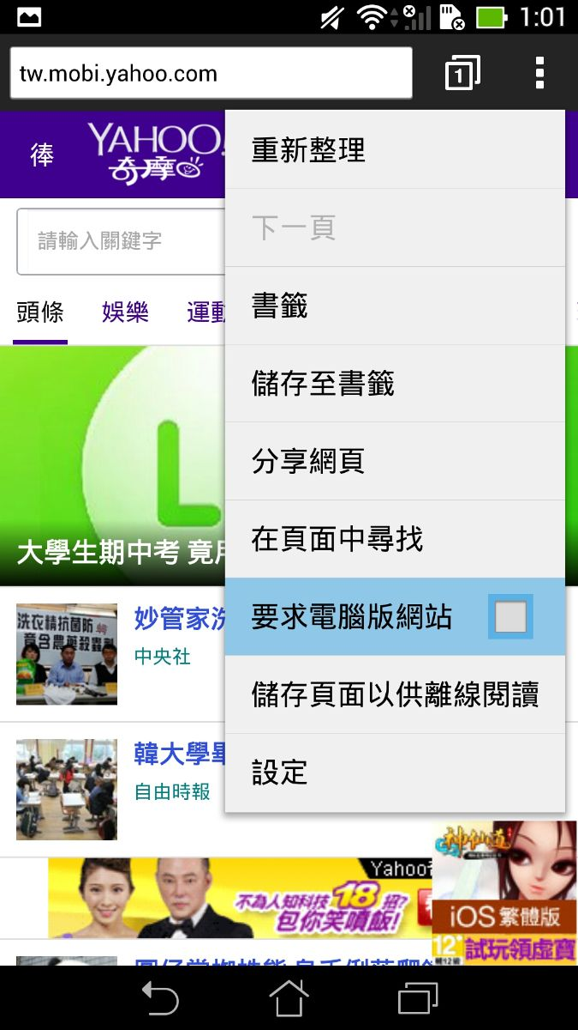

勾選完後，重新載入的網頁就會變成一般傳統的電腦版面了。
以上的方式能快速改變檢視的網頁版面，不過這是用來做單次的改變而已，關閉瀏覽器重新開啟時，仍會以原預設值為準。因此，如果您想要以後預設開啟網站時，固定都顯示桌面（電腦）版版面的話，可以進入進階設定中改變。

在瀏覽器右上角點選設定圖示，選擇「設定」
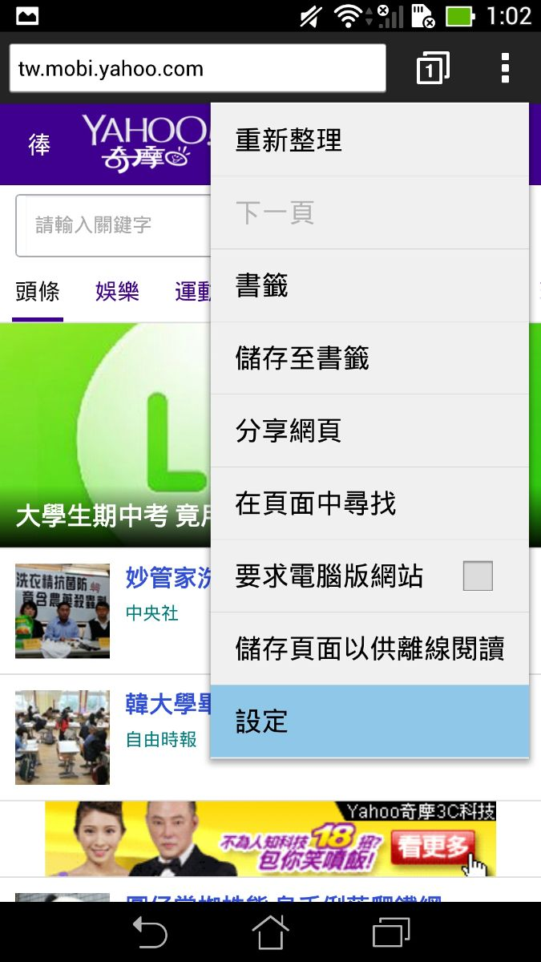

在「進階」裡，勾選「總是使用桌面版網頁」，這樣以後開啟網站都會顯示傳統的桌面（電腦）版面了。
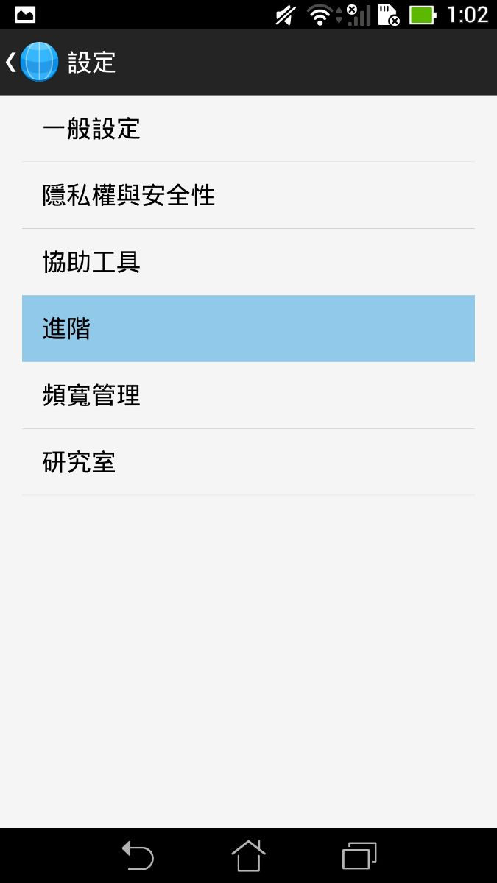

無痕式分頁：
在書籤的頁面中，可以顯示過去瀏覽網站的紀錄。
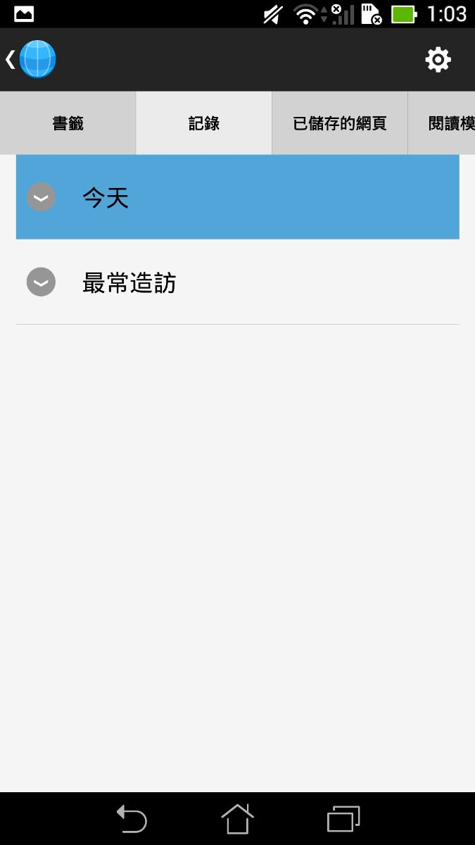

如果您有某個網頁想要瀏覽但不想留下紀錄的話，在開啟網頁頁面之前，在瀏覽器右上角點選設定圖示，選擇新增「新無痕式分頁」。
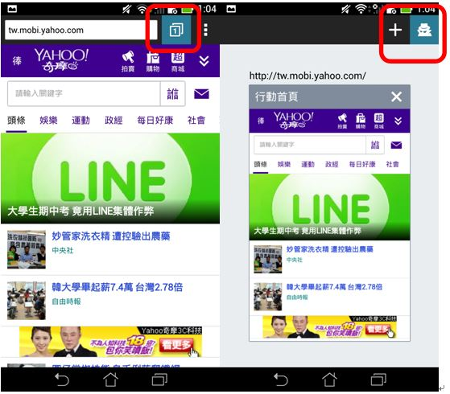

這樣就會新開啟一個特殊的網頁分頁，在這個分頁中輸入網址瀏覽網頁後，就並不會被顯示在網頁瀏覽紀錄中了。
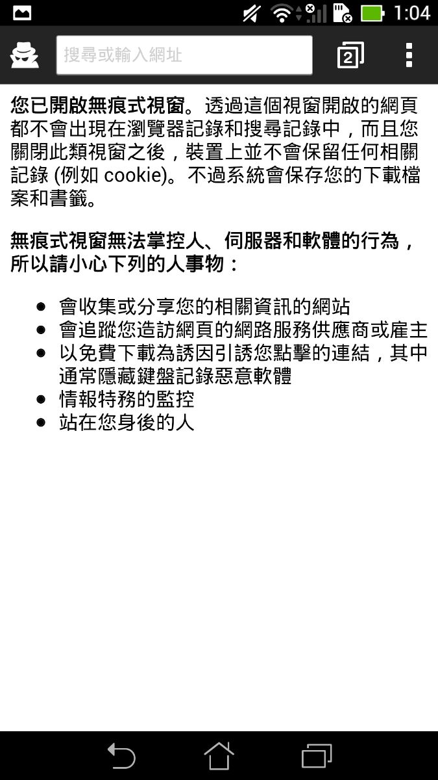

大家過去只會單純輸入網址來開啟網頁嗎？透過這一系列的教學，大家應該感受到Android瀏覽器的威力了吧？這麼多好用的功能和個人化設定，讓您更加輕鬆和便利的上網！

